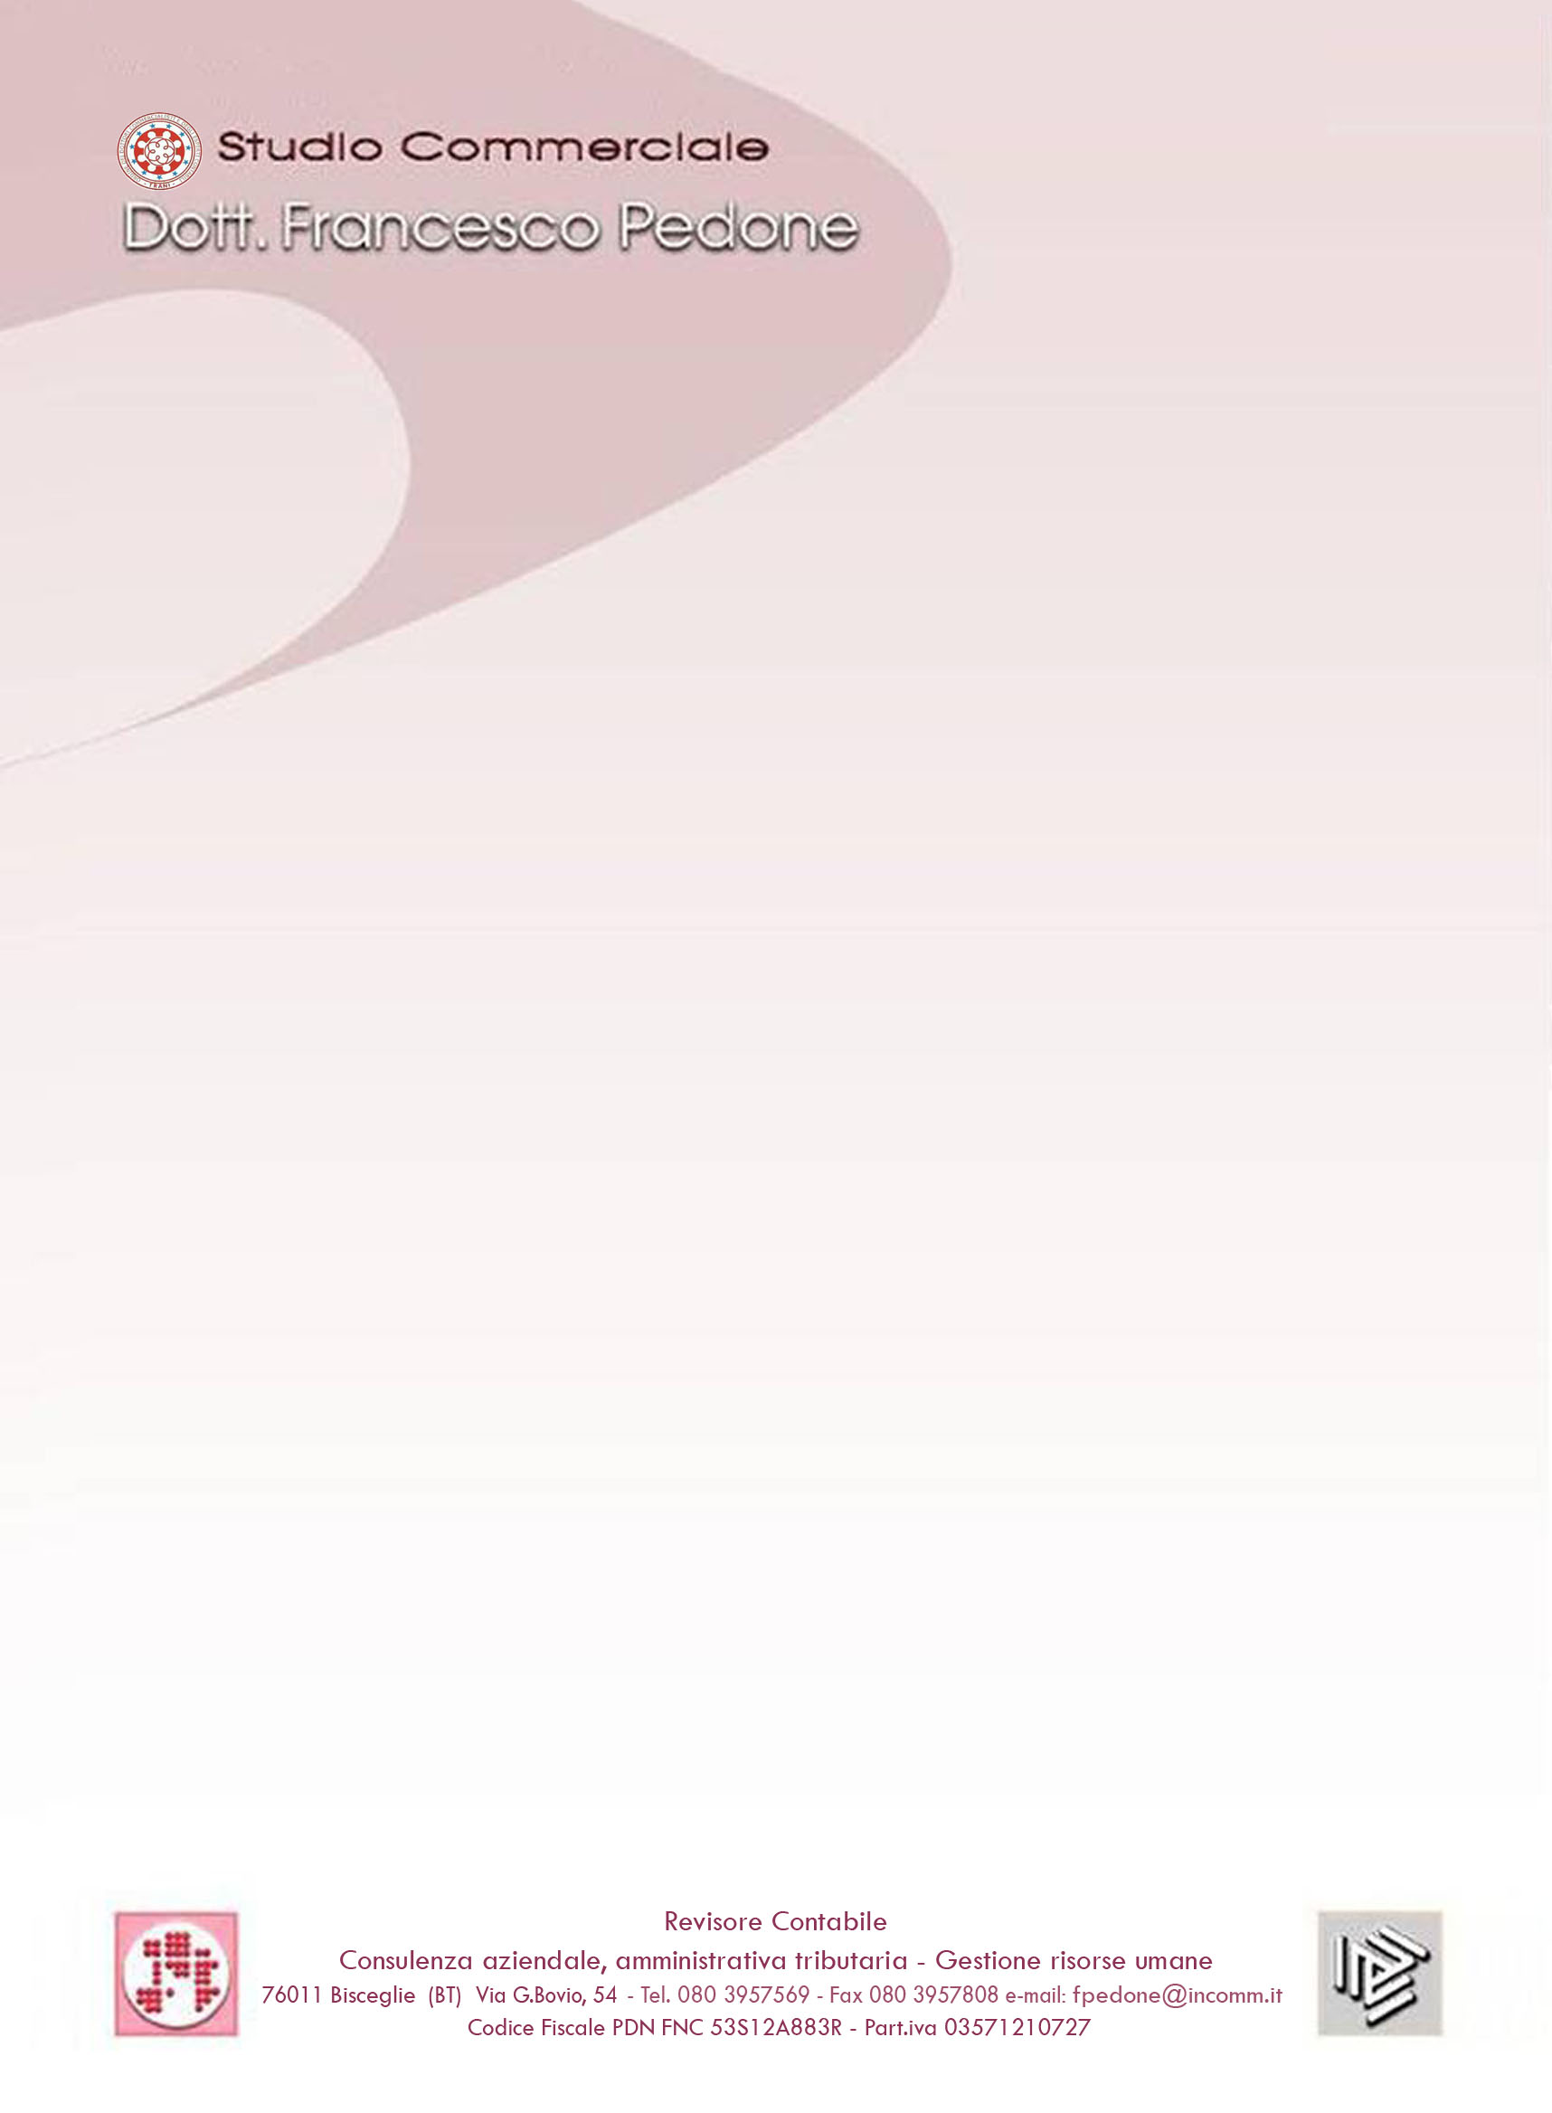

Bisceglie, 14/10/2013

MODIFICHE IN MATERIA DI LAVORO

Il Decreto Legge n. 69/2013 – c.d. Decreto del “Fare” - è stato convertito, con modificazioni, in Legge n. 98 del 9 agosto 2013. Esso contiene, nell’ottica della riduzione degli oneri amministrativi per i cittadini e le imprese, una serie di semplificazioni che riguardano anche i datori di lavoro/sostituti d’imposta.
Tali modifiche interessano, tra l’altro:
• la trasmissione telematica all’INPS del certificato medico di gravidanza indicante la data presunta del parto, del certificato di parto o d’interruzione di gravidanza;
• l’abrogazione della denuncia di infortunio all’autorità di pubblica sicurezza;
• l’abolizione dell’obbligo di richiedere il certificato medico di idoneità per l’assunzione di apprendisti e minorenni;
• l’abrogazione dell’invio del c.d. “770 mensile”;
• le tipologie contrattuali (apprendistato, tirocini formativi e di orientamento, contratto a tempo determinato, lavoro intermittente, lavoro a progetto ed accessorio, associazioni in partecipazione con apporto di lavoro, ecc..);
• il nuovo incentivo a favore dei datori di lavoro che assumono/trasformano a tempo indeterminato giovani under 30, privi d’impiego regolarmente retribuito da almeno sei mesi ovvero privi di diploma di scuola media superiore o professionale;
• l’estensione della procedura di convalida delle dimissioni e della risoluzione consensuale del rapporto di lavoro anche ai rapporti di parasubordinazione e di associazione in partecipazione.

